Контрольна робота з геометрії №2 у 8 класі .
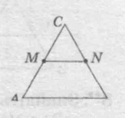
Середня лінія трикутника, трапеції. Вписані та описані чотирикутники

Виберіть правильну відповідь.
- (0,5 балів) На рисунку АМ = МС, ВN = NС , АB = 6 см.
Довжина підрізка МN дорівнює:
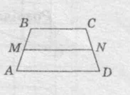
а) 3 см; в) 5см;
б) 4 см; г) інша відповідь.
- (0,5 балів) Відрізок МN у трапеції АВСD (ВС || АD)є середньою лінією
(див. рисунок). Якщо АD = 10 см, BС = 8 см, то МN дорівнює:
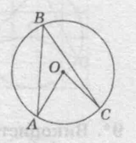
а) 18см; в) 9см;
б) 12см; г) інша відповідь.
- (0,5 балів) Градусна міра центрального кута AOC становить 80°
(див. рисунок). Чому дорівнює вписаний кут АВС?
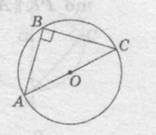
а) 40°; в) 160°;
б) 80°; г) інша відповідь.

- (0,5 балів)В коло радіуса 6 см, зображене на рисунку, вписано прямокутний
трикутник АВС ( <В = 90°) . Чому дорівнює гіпотенуза АС ?
а) 3 см; в) 12см;
б) 6см; г) інша відповідь.

Контрольна робота з геометрії №2 у 8 класі .
Середня лінія трикутника, трапеції. Вписані та описані чотирикутники

Виберіть правильну відповідь.
- (0,5 балів) На рисунку АМ = МС, ВN = NС , АB = 6 см.
Довжина підрізка МN дорівнює:
а) 3 см; в) 5см;
б) 4 см; г) інша відповідь.
- (0,5 балів) Відрізок МN у трапеції АВСD (ВС || АD)є середньою лінією
(див. рисунок). Якщо АD = 10 см, BС = 8 см, то МN дорівнює:
а) 18см; в) 9см;
б) 12см; г) інша відповідь.
- (0,5 балів) Градусна міра центрального кута AOC становить 80°
(див. рисунок). Чому дорівнює вписаний кут АВС?
а) 40°; в) 160°;
б) 80°; г) інша відповідь.

- (0,5 балів)В коло радіуса 6 см, зображене на рисунку, вписано прямокутний
трикутник АВС ( <В = 90°) . Чому дорівнює гіпотенуза АС ?
а) 3 см; в) 12см;
б) 6см; г) інша відповідь.

.
5. ( 1 бал). Сторони трикутника дорівнюють 4 см, 6 см і 8 см. Знайдіть периметр трикутника, вершинами якого є середини сторін даного трикутника
6. ( 1 бал). Середня лінія трапеції дорівнює 11 см. Знайдіть основи трапеції, якщо одна з них на 6 см менша за другу.

7. ( 2 бали) . Знайдіть середню лінію трапеції, описаної навколо кола, якщо її бічні сторони дорівнюють 5 см і 7 см
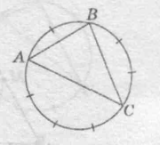
7. ( 2 бали) На рисунку вершини трикутника АВС
ділять коло у відношенні 2:3:4. Знайдіть кути трикутника.

а) 80°; 20°; 80°; в) 40°; 60°; 80°;
б) 40°; 50°; 90°; г) 20°; 30°; 130° .

8. ( 2 бали) Діагональ трапеції ділить її середню лінію на два відрізки, які відносяться як 3:8. Знайдіть основи трапеції, якщо середня лінія трапеції дорівнює 22 см.
9. ( 2 бали) Знайдіть кути рівнобедреного трикутника, бічна сторона якого стягує чверть дуги описаного кола.

5. ( 1 бал). Сторони трикутника дорівнюють 4 см, 6 см і 8 см. Знайдіть периметр трикутника, вершинами якого є середини сторін даного трикутника
1. 6. ( 1 бал). Середня лінія трапеції дорівнює 11 см. Знайдіть основи трапеції, якщо одна з них на 6 см менша за другу.

7. ( 2 бали) . Знайдіть середню лінію трапеції, описаної навколо кола, якщо її бічні сторони дорівнюють 5 см і 7 см
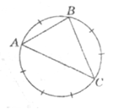
7. ( 2 бали) На рисунку вершини трикутника АВС
ділять коло у відношенні 2:3:4. Знайдіть кути трикутника.

а) 80°; 20°; 80°; в) 40°; 60°; 80°;
б) 40°; 50°; 90°; г) 20°; 30°; 130° .

8. ( 2 бали) Діагональ трапеції ділить її середню лінію на два відрізки, які відносяться як 3:8. Знайдіть основи трапеції, якщо середня лінія трапеції дорівнює 22 см.
9. ( 2 бали) Знайдіть кути рівнобедреного трикутника, бічна сторона якого стягує чверть дуги описаного кола.

